Prénom : ……………………………… | Date : …………………………………………………………

LES HOMMES

L’intérieur du corps humain - De la peau aux os (2/5)

Les muscles

On lève le bras, on tourne la tête, on se baisse et on se relève grâce aux muscles qui sont attachés aux os.
Notre organisme contient environ 600 muscles différents. Au total cela représente près de 40 % de notre poids de corps.

Constitués de fibres élastiques, le corps humain compte quelques 600 muscles.
En se contractant et se décontractant, ils permettent au corps de s'animer, se mouvoir et se déplacer, ainsi que de se tenir en position.
Exemples :
- le mouvement de flexion : si l'on rapproche l'avant-bras du bras, le biceps est contracté tandis que le triceps est relâché.
- le mouvement d'extension : si l'on éloigne l'avant-bras du bras, le triceps est contracté tandis que le biceps est relâché.

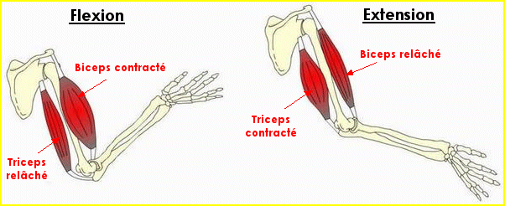
Mouvements de flexion et d'extension des muscles du bras

Le bon fonctionnement des muscles nécessite l'apport d'énergie et d'eau pour véhiculer les toxines et garder le volume musculaire.
Cette énergie provient de notre alimentation quotidienne (autant par les aliments simples, tels lipides, glucides et protéines, mais aussi grâce aux sels et minéraux) qui subit diverses transformations chimiques regroupées sous le terme de métabolisme.
C'est le système nerveux central qui coordonne l'action des muscles.

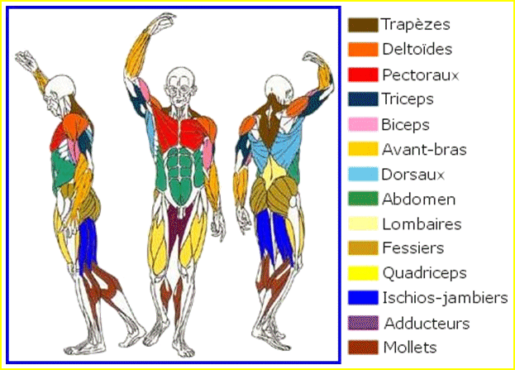 | Le muscle le plus volumineux et le plus puissant c’est le grand fessier, qui permet l’extension de la cuisse. Et le plus petit, c’est le muscle stapédien, qui permet d’actionner l’étrier, un petits os situé dans l’oreille moyenne.  Les muscles sont attachés aux os par des tendons.  Les os sont reliés entre eux par des ligaments.

